Stanovisko
k vyplácení odměn za výkon funkce členům statutárního orgánu BD
a kontrolní komise BD formou paušálních náhrad.

Mezi Bytovým družstvem Výškovická 429/157, Ostrava, dále v textu jen „BD“, na straně jedné a členy statutárního orgánu a kontrolní komise BD, na straně druhé, nedošlo k uzavření smluv o výkonu funkce dle ust. § 59 a ust. § 60 zákona č. 90/2012 Sb., o obchodních korporacích, v platném znění, dále v textu jen „ZOK“. Představenstvo BD rozhodlo, že odměny za výkon funkce bude od počátku vyplácet formou paušálních náhrad. Tyto paušální náhrady pak byly, nezdaněné, vypláceny členům představenstva a kontrolní komise od října 2013 až do března 2014 včetně.

Dle ust. § 6 odst. 7 zákona č. 586/1992 Sb. o daních z příjmu za příjmy ze závislé činnosti, ve znění pozdějších předpisů, dále v textu jen „ZoDP“, se nepovažují a předmětem daně, kromě příjmů, které nejsou předmětem daně podle § 3 odst. 4, dále nejsou

- náhrady cestovních výdajů poskytované v souvislosti s výkonem závislé činnosti do výše stanovené nebo umožněné zvláštním právním předpisem pro zaměstnance zaměstnavatele, který je uveden v § 109 odst. 3 zákoníku práce, jakož i hodnota bezplatného stravování poskytovaná zaměstnavatelem na pracovních cestách; jiné a vyšší náhrady, než stanoví tento zvláštní právní předpis, jsou zdanitelným příjmem podle odstavce 1,

- hodnota osobních ochranných pracovních prostředků, pracovních oděvů a obuvi, mycích, čisticích a dezinfekčních prostředků a ochranných nápojů poskytovaných v rozsahu stanoveném zvláštním předpisem, včetně nákladů na udržování osobních ochranných a pracovních prostředků, jakož i hodnota poskytovaných stejnokrojů, včetně příspěvků na jejich udržování, dále hodnota pracovního oblečení, určeného zaměstnavatelem pro výkon zaměstnání, včetně příspěvků na jeho udržování,

- částky přijaté zaměstnancem zálohově od zaměstnavatele, aby je jeho jménem vydal, nebo částky, kterými zaměstnavatel hradí zaměstnanci prokázané výdaje, které za zaměstnavatele vynaložil ze svého tak, jako by je vynaložil přímo zaměstnavatel,

- náhrady za opotřebení vlastního nářadí, zařízení a předmětů potřebných pro výkon práce poskytované zaměstnanci podle zákoníku práce.

Dle ust. § 6 odst. 8 ZoDP hradí-li zaměstnavatel zaměstnanci výdaje (náhrady) podle odstavce 7 písm. b) až d) paušální částkou, považují se tyto výdaje za prokázané do výše paušálu stanoveného zvláštními předpisy nebo paušálu uvedeného v kolektivní smlouvě, ve vnitřním předpise zaměstnavatele, v pracovní nebo jiné smlouvě za předpokladu, že výše paušálu byla zaměstnavatelem prokazatelně stanovena na základě kalkulace skutečných výdajů. Stejným způsobem postupuje zaměstnavatel při stanovení paušálu v případech, kdy dojde ke změně podmínek, za nichž byl paušál stanoven. Jde-li o paušál za použití vlastního nářadí, zařízení a předmětů potřebných pro výkon práce zaměstnance, které by jinak byly odpisovány, uzná se jen do výše, v jaké by zaměstnavatel uplatňoval odpisy srovnatelného hmotného majetku při rovnoměrném odpisování v dalších letech odpisování.

Výše uvedené ust. § 6 odst. 8 tematizuje daňovou situaci, kdy zaměstnavatel hradí výdaje (náhrady) uvedené v odstavci 7 písm. b) až d) zaměstnanci paušální částkou. V případě, že paušál je stanoven zvláštním předpisem, je vyplácená paušální částka dodržením výše stanoveného paušálu považována, pro daňové účely, za prokázanou; za prokázanou, tedy poskytovanou v takové výši, v níž je od daně z příjmů fyzických osob osvobozena. V případě, že paušál není stanoven zvláštním předpisem, musí být výše paušálu a) prokazatelně určena na základě kalkulace skutečných výdajů – kupř. průměrnou cenou za delší časové období v místě, a b) uvedený zkalkulovaný paušál musí být uveden v kolektivní či individuální smlouvě nebo vnitřním předpise. V případě změny podmínek určujících stanovení paušálu – např. změny cen, změny četnosti nutného udržování příslušných prostředků atp. – musí zaměstnavatel paušál překalkulovat a stanovit nový.

Pro případy uvedené v § 6 odst. 7 písm. b), c) a d) zákon umožňuje paušalizaci částek výdajů (resp. jejich náhrad), pokud se pravidelně opakují a lze je zprůměrňovat, aniž by je zaměstnanec musel dokladovat. Aby vyplacená částka zaměstnanci formou paušální náhrady nebyla předmětem jeho daně (nebyla předmětem jeho příjmů), musí navíc zaměstnavatel vycházet z kalkulace skutečných nákladů a jeho poskytování musí být obsaženo buď v kolektivní smlouvě, nebo ve vnitřním předpisu zaměstnavatele. Znamená to, že se musí vždy jednat o náhrady jen takových výdajů, které vzniknou zaměstnanci v souvislosti s výkonem jeho práce.

V tomto případě představenstvo BD nejenže jednalo v rozporu s platnými stanovami družstva, kde se v článku 35 jednoznačně hovoří o odměně za výkon funkce, ale jednalo přímo v rozporu se ZoDP, kdy výše paušálu NEBYLA zaměstnavatelem (BD) prokazatelně stanovena (ani sledována po určitou dobu) na základě kalkulace SKUTEČNÝCH výdajů.

Výše uvedený závěr plně koresponduje se stávající judikaturou Nejvyššího správního soudu ČR, který se totožným problémem zabýval v rozsudku č.j. 4 Ads 21/2005 – 59 ze dne 24.07.2006, když zamítl kasační stížnost proti rozsudku Městského soudu v Praze č.j. 28 Ca 354/2002 – 32 ze dne 25.06.2004. Nejvyšší správní soud ČR dospěl k závěru, že pro to, aby se jednalo o započitatelný příjem člena družstva, je třeba splnit dvě podmínky. První podmínkou je, že se musí jednat o odměnu za práci, která vyplývá pouze z výkonu působnosti orgánu družstva podle stanov, druhou současnou podmínkou pak, že výše odměny za ni nesmí být předem určena. Sousloví „nesmí být předem určena“ i podle Nejvyššího správního soudu, stejně jako podle Městského soudu v Praze znamená, že odměna nesmí být stanovena pro futuro (dopředu), tedy nesmí být dopředu zjistitelná, jinými slovy nesmí být dopředu stanoven její výpočet.

V posuzované věci však nebyla splněna ani jedna z výše uvedených podmínek, neboť usnesením členské schůze BD ze dne 27. 08. 2013 v bodě 10 byla zcela jednoznačně stanovena výše odměny pro představenstvo BD a kontrolní komisi BD dopředu, a to v částce 8.000,00 Kč/měsíčně.

V souvislosti se vším výše uvedeným se důvodně domnívám, že statutární zástupci BD NEJEDNALI s péčí řádného hospodáře a neoprávněným vyplacením odměn způsobili BD škodu.

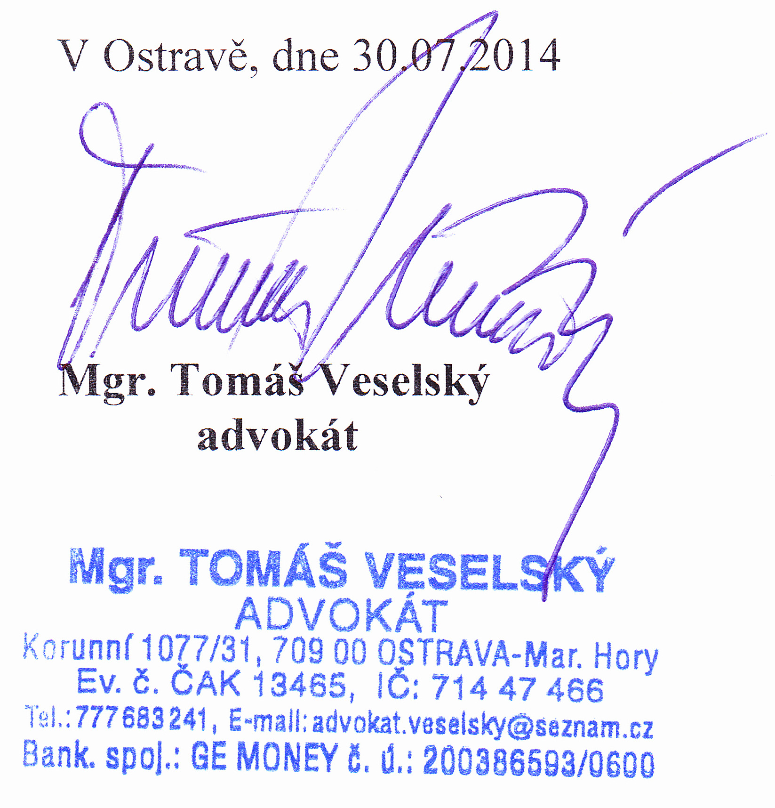

O toto stanovisko požádala Kontrolní komise našeho BD, prostřednictvím svého předsedy, nezávislou advokátní kancelář a tímto je předkládá všem členům družstva.
KK

